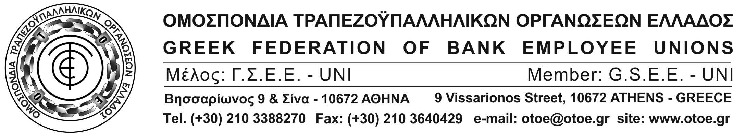

Αθήνα, 16 Δεκεμβρίου 2016

ΑΠΑΝΤΗΣΗ ΤΗΣ ΟΤΟΕ
ΣΤΟΥΣ ΚΥΒΕΡΝΗΤΙΚΟΥΣ ΚΥΚΛΟΥΣ
ΓΙΑ ΤΗΝ ΤΡΑΠΕΖΑ ΠΕΙΡΑΙΩΣ

Η ΟΤΟΕ ενδιαφέρεται για τη σταθερότητα του Τραπεζικού Συστήματος, με στόχο την ανάκαμψη της Οικονομίας, την Προστασία της Απασχόλησης και την ανακούφιση της Ελληνικής Κοινωνίας.
Για αυτό απαιτεί από τη Κυβέρνηση της χώρας, (η οποία δημιούργησε αδιέξοδα μέσω της τρίτης ανακεφαλαιοποίησης και του τρόπου ορισμού των Διοικήσεων των Τραπεζών που νομοθέτησε τον Δεκέμβριο του 2015), να αντιμετωπίσει θέματα που αφορούν, είτε στις αποικιοκρατικού τύπου παρεμβάσεις του SSM είτε στις ενέργειες διαφόρων ομάδων μετόχων στην Τράπεζα Πειραιώς.
Εκτός αν η Κυβέρνηση αγνοεί, ότι… πρέπει να κυβερνά και να μην λειτουργεί ως παρατηρητής των εξελίξεων κατασκευάζοντας άλλοθι της ανεπάρκειάς της μέσω… κυβερνητικών κύκλων επιρρίπτοντας σε άλλους τις ευθύνες της.

Επιτέλους… οι κύκλοι που κατηγορούν την ΟΤΟΕ για έλλειψη σοβαρότητας είναι βέβαιο ότι δεν γνωρίζουν το πραγματικό νόημα της λέξης σοβαρότητα, αφού αυτό, δυστυχώς, απουσιάζει από την πολιτική της Κυβέρνησης.

ΤΟ ΓΡΑΦΕΙΟ ΤΥΠΟΥ ΤΗΣ ΟΤΟΕ

